Стенгазета «С Днём Защитника Отечества!»
В подарок папам!
Приближается праздник День Защитника Отечества! Мы провели беседы с детьми, о том что их папы и дедушки служили в армии и мальчики наши , когда вырастут, тоже будут служить Отечеству.
Рассматривали альбом «Слава Армии родной!», обращали внимание детей на военную выправку и красивую форму солдат, и командиров.
Провели соревнования «Самые ловкие и смелые».
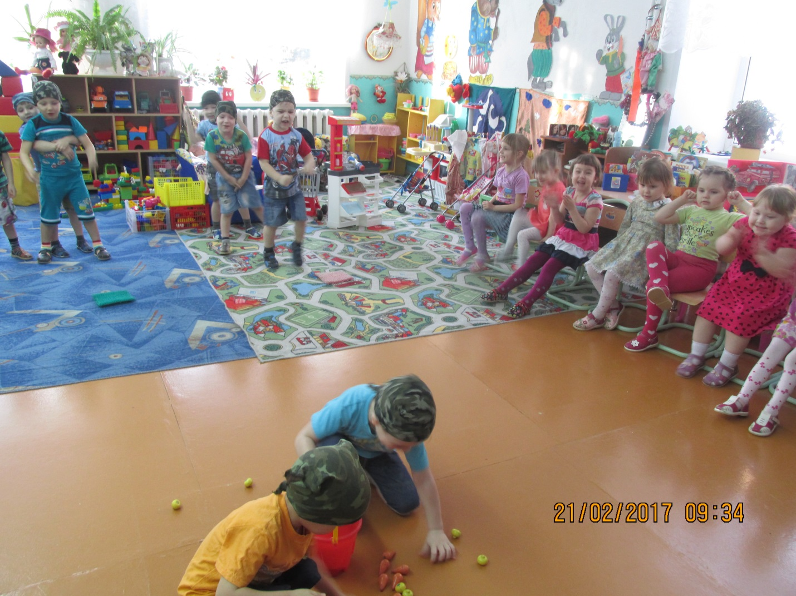
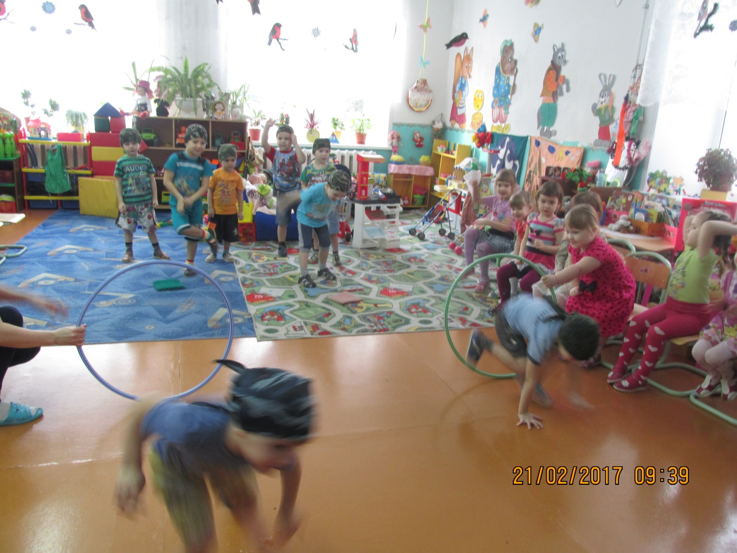
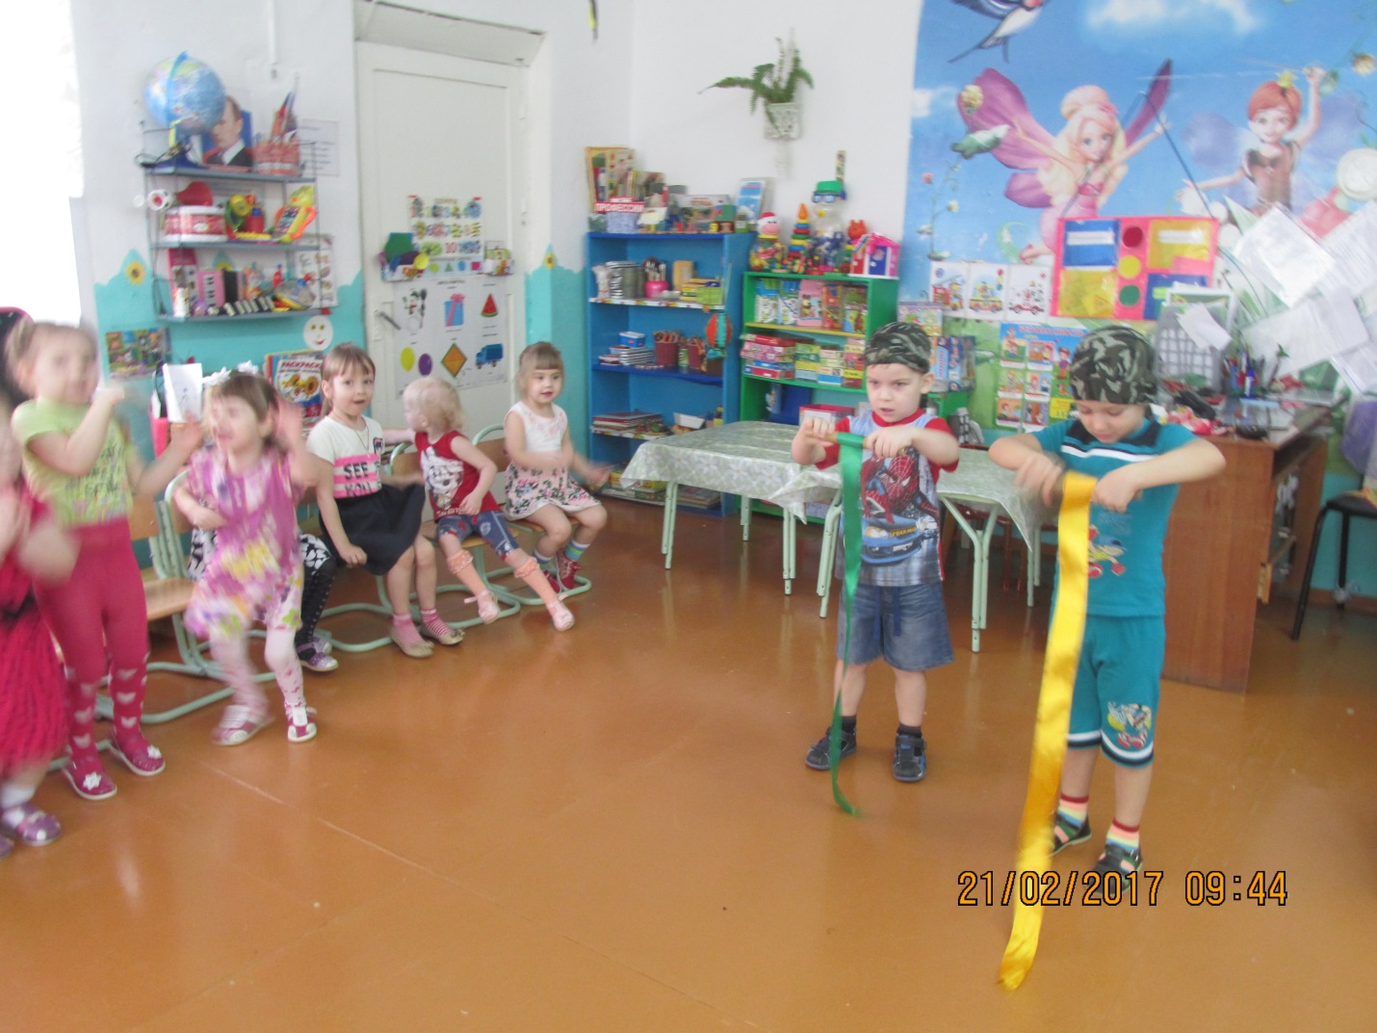
Оформляли с детьми и совместно с родителями выставку на тему «Слава Армии родной!

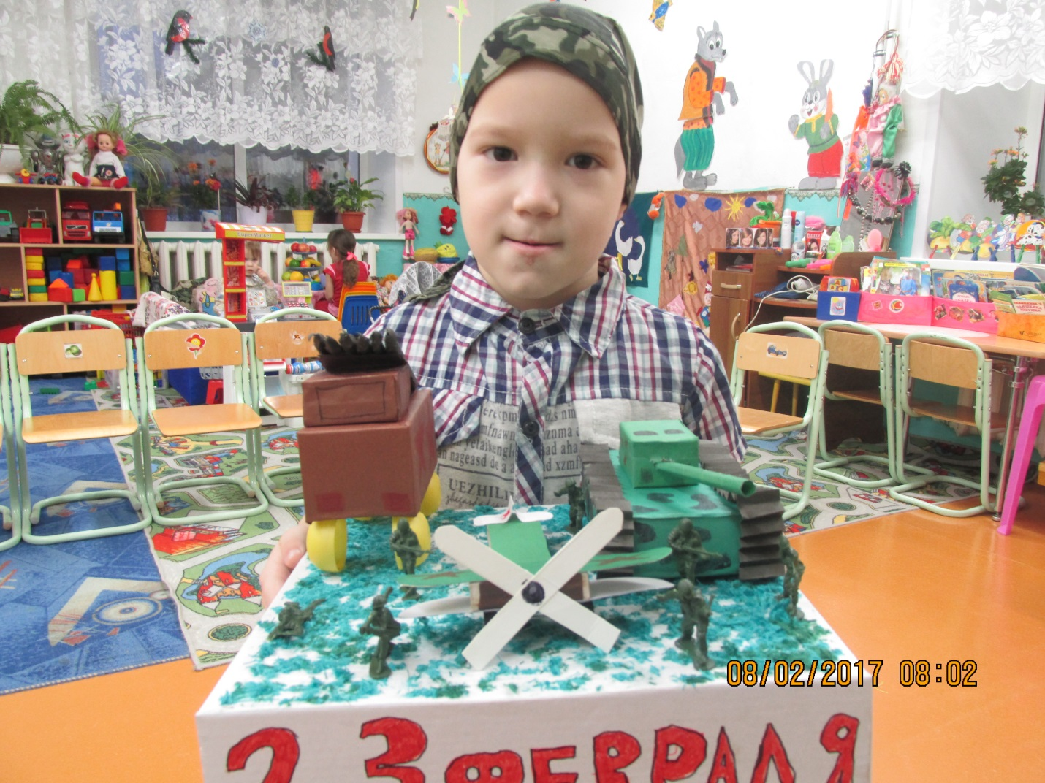

Папа ! С праздником тебя 23-е февраля!
Пожелаю как всегда,
Радуй маму и меня!
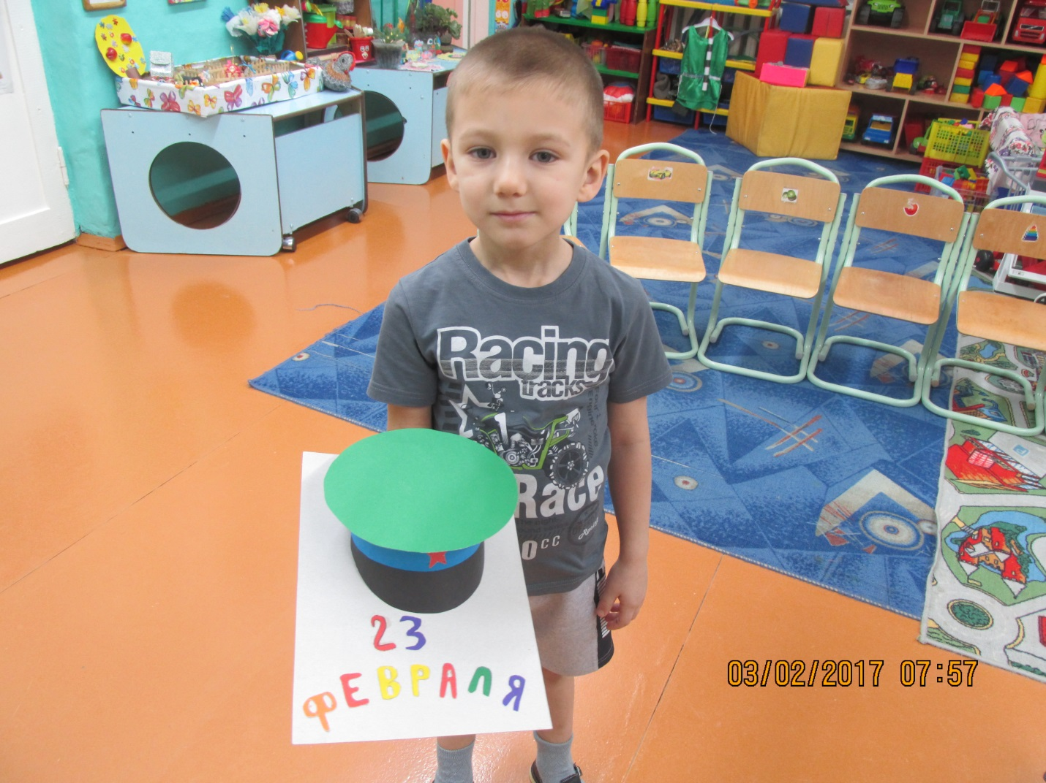

Для пап и дедушек рисовали, лепили, и готовили подарки.
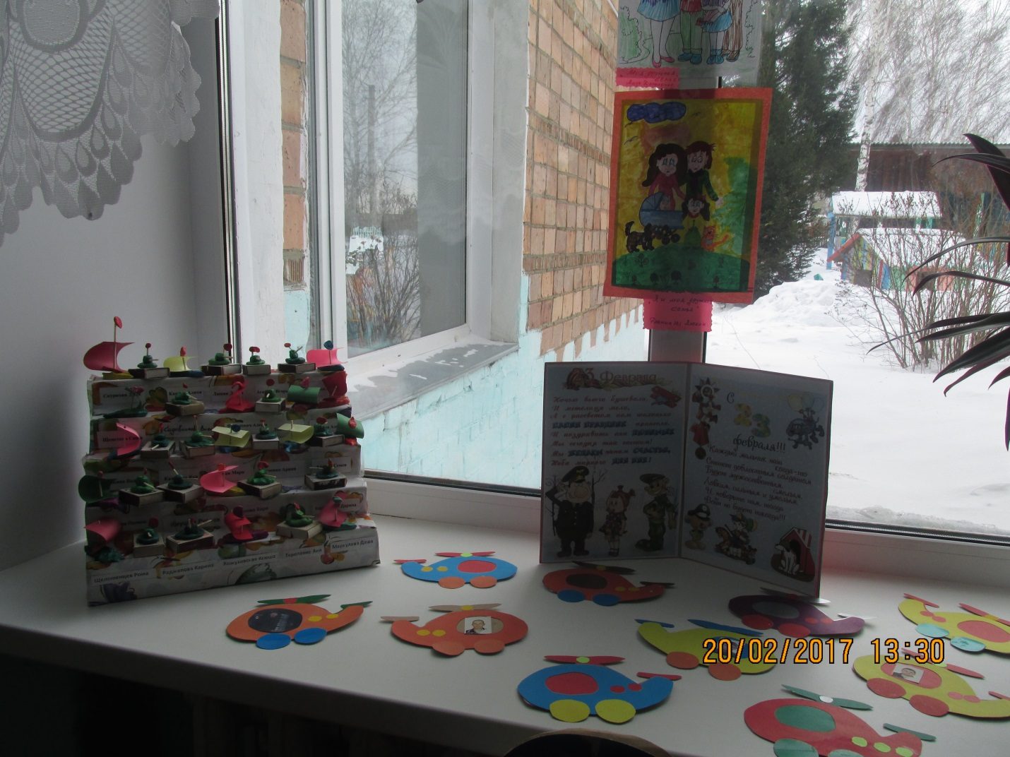 Армия родная –
Защитница страны,
Оружием и мужеством
Хранит нас от войны.
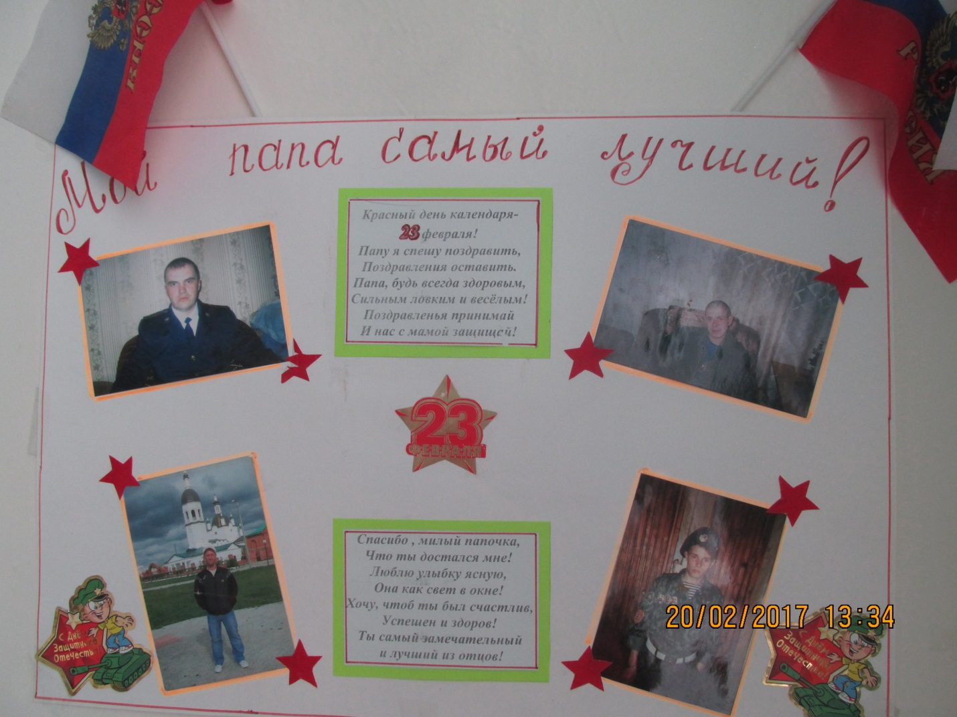
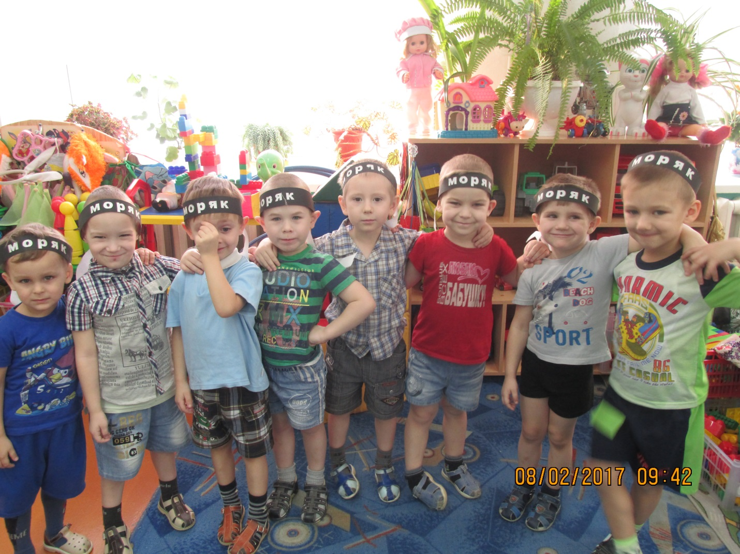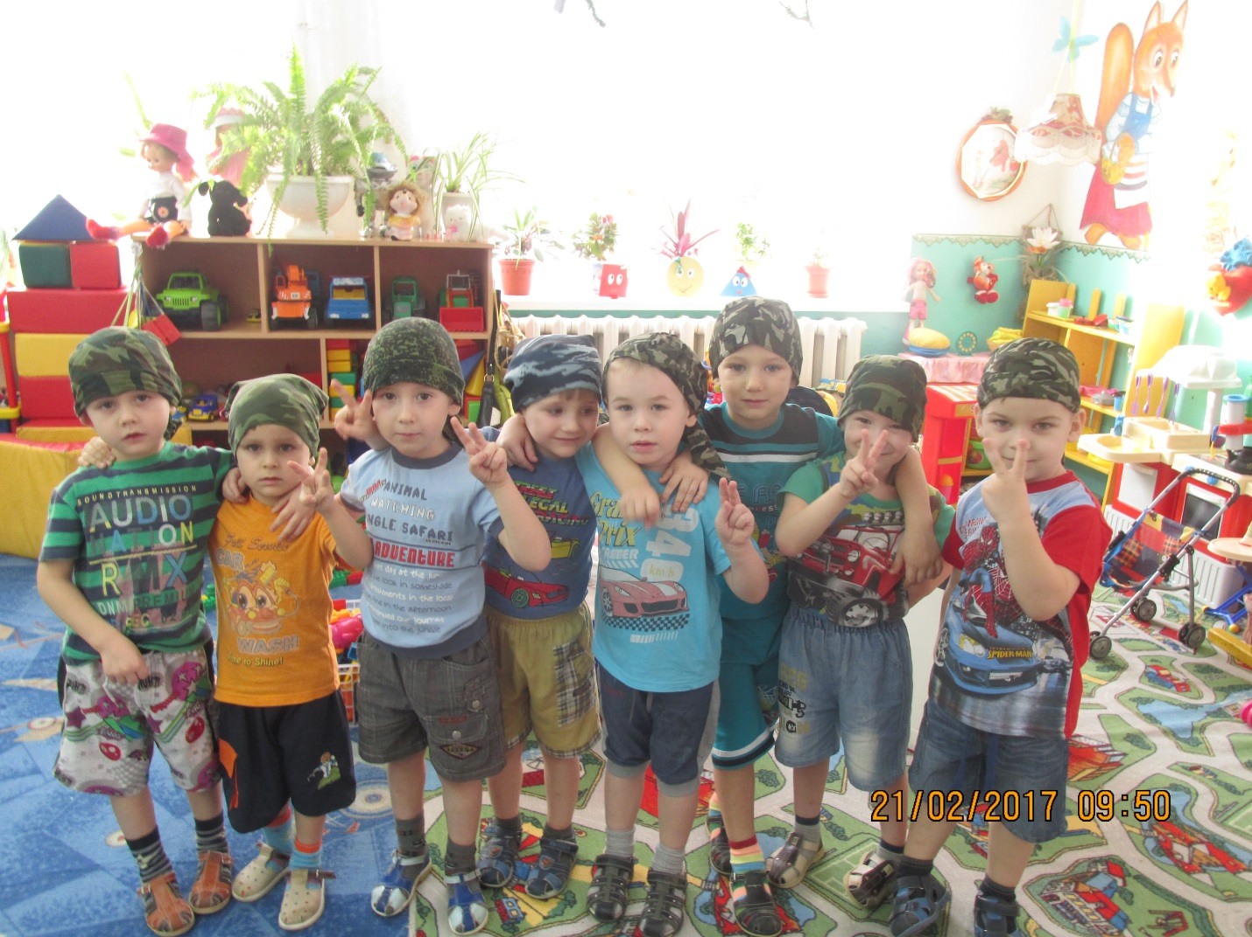 ПОЗДРАВЛЯЕМ С ДНЁМ ЗАЩИТНИКА ОТЕЧЕСТВА!!!

